……… EĞİTİM ÖĞRETİM YILI
…………..ORTAOKULU
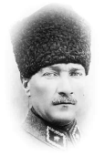
5-C SINIFI FEN BİLİMLERİ DERSİ I.DÖNEM III.YAZILI SORULARI
ATAM İZİNDEYİZ...
AD – SOYADI |  | PUAN
SINIF – NUMARA |  | PUAN

1-AŞAĞIDAKİ BOŞLUKLARI UYGUN KELİMELERLE DOLDURUNUZ.(1X12=12p)
1-………………………………..ve ……………………………………. bize enerji verir.
2-…………………………. , ……………………………………. ve ………………………………….vücudumuzun protein ihtiyacını karşılayan besinlerdir.
3-Yetişkin ,sağlıklı bir kişinin ağzında ………………. diş bulunur.
4-Kuvvetin birimi ………………………………….. dur ve ………………………..ile gösterilir
5-Maddenin bir halden diğerine geçmesine ……………………………………….denir
6-Saf maddelerin ………………………………. ,………………………….. ve ……………………………sıcaklıkları sabittir

2-AŞAĞIDAKİ EŞLEŞTİRMELERİ YAPINIZ (2X5=10p)

AVİTAMİNİ Kemik ve dişlerin sağlıklı gelişmesini sağlar
B VİTAMİNİ Kanamalarda kanın durmasını sağlar
C VİTAMİNİ Vücut direncini artırır
D VİTAMİNİ Göz sağlığı için gereklidir
E VİTAMİNİ Büyüme ve gelişme için gereklidir

3- AŞAĞIDAKİ KAVRAM HARİTASINI DOLDURUNUZ (1X9=9p)
VÜCUDUMUZDAKİ SİSTEMLER
SİNDİRİM SİSTEMİ
BOŞALTIM SİSTEMİ

4-Temas gerektiren ve temas gerektirmeyen kuvvetlere 3’er örnek veriniz (6p)

5- Sürtünme kuvvetini hayatımızı kolaylaştıran ve zorlaştıran bölümlerine 3’er örnek veriniz
(6p)

6- Sınıfta yaptığımız genleşme-büzülme deneyini anlatınız (8p)

7-Aşağıdaki dinamometrelerde asılı olan cisimlerin ağırlıklarını yazınız (2x4=8p)
50 120 5 100
40 90 4 80
30 60 3 60
20 30 2 40
10 1 20

A B C D
8- Aşağıdaki şekilde okların üzerine hal değişim olaylarını yazınız (6x1=6p)

KATI
SIVI
GAZ

9- Kuzey’in annesi elindeki kavanoz kapağını bir türlü açamıyor. Kapağın kolayca açılması için hangi işlemi yapmalıdır? (6p)

10-Sınıfta yaptığımız sıcak su-soğuk su-balon deneyini anlatınız. Bu deneyin sonucunu yazınız (10p)

11- Isı ve sıcaklık arasındaki farkları yazınız (6p)

ISI | SICAKLIK

12- Tabloya göre Sıcaklık–Zaman grafiği çiziniz (12p)

MADDE | İLK SICAKLIK | 2. DAKİKA | 4. DAKİKA | 6. DAKİKA | 8. DAKİKA | 10. DAKİKA
SU | 20°C | 40°C | 60°C | 70°C | 70°C | 70°C
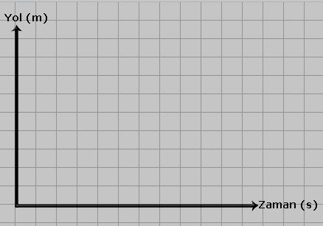

BAŞARILAR
…………….

Not: Sınav süresi 40 dakikadır. Fen ve Teknoloji Öğretmeni

